Tendencias e Innovación en Tecnología Agrícola - TEA (CG2335-223E)

Laboratorio 03

Organización y Repositorio del Proyecto

**Estudiantes:**

Mariela Sofía Flores Ramírez 24022🡪Líder

Bladimiro Paredes Perdomo 24069

Alex Josué Moscoso Pantaleón 24008

Lidbin Oswaldo Pacheco Reyes 24120

Ana Patricia Espinosa Valdéz 24109

Jeancarlo Suazo Lavaire 24141

Carlos Lico Orellana Quijada 24111

Daniel Ernesto Marroquín Hernández 24067

**Nombre del Grupo del Proyecto:**

AsisCheck

**Nombre del Proyecto:**

AsisCheck

**Enfoque del proyecto:** Analisis estadistico sobre la relación entre faltas y horas dedicadas al estudio de los estudiantes de los cuatro carreras de zamorano

**Organización en GitHub:**

<https://github.com/AsisCheck/AsisCheck>

**Repositorio en GitHub:**

<https://github.com/AsisCheck>

Fecha: 10 de Septiembre del 2022.

**Indice**

Problema…………………………………………..3

Solucion Propuesta………………………………3…………..

Objetivos………………………………………….. 3

Metodos………………………………………….. 3

Fuente de Datos………………………………………….. 3

Repositorio del Proyecto…………………………………………..4

Análisis/grafica…………………………………………..s

Referencias…………………………………………..10

**Problema**

¿Faltas y las horas de estudio? De ser así queremos encontrarla.

Esto tambien podría ser de interes para la universidad, dado el sistema disciplinario que se maneja.

**Solucion Propuesta**

Utilizar la plataforma de software libre Jupyter Notebook, con lenguaje de programación python codificar, y usando pandas y matplotlib poder graficar los datos de la misma forma en que nos enseñaron en clases.

**Objetivos**

1. Identificar si existe correlación entre horas de estudio y faltas
2. Aprender a utilizar lenguaje de programación (Python)
3. Poder mostrar nuestros resultados a través de una presentación

**Metodos**

Este proyecto incluye el uso de la herramienta de desarrollo Python. A su vez, utilizaremos GitHub para subir y documentar nuestro proyecto, también se utilizará la herramienta de Excel ya que se encuentran los registros en esta.

**Fuente de Datos**

Utilizamos un archivo excel que nos fue proporcionado el TRI pasado durante la clase de estadistica. (de la clase 2020)

# **Repositorio del Proyecto**

**¿Cuál es el URL/Link/Enlace del Proyecto?**

<https://github.com/AsisCheck/AsisCheck/blob/main/README.md>

# Parte 2: Fuente de Datos

**¿Cuál es el formato de la fuente de datos (CSV/JSON/SQL/etc)?**

El formato de la fuente de datos se encuentra en CSV.

**¿Cuántos Registros/Líneas de información se esperan?**

En este proyecto se cuentan con 20 registros de 263 líneas cada uno. (Anteriormente)

Actualmente son 49 registros

**¿Cuáles son las propiedades/atributos de la fuente de datos?**

* Cabe destacar que utilizamos una fuente de datos proporcionada en el TRI pasado durante la clase de estadística.
* Los tipos de datos (enteros, decimales, caracteres)
* Funciones y modulo

**¿Cuál es el enlace o directorio en el que se almacenó la fuente de datos en GitHub?** Por favor describir cualquier información relevante.

<https://github.com/AsisCheck/AsisCheck.git>

**¿Qué análisis estadísticos u operaciones se pueden aplicar a esta fuente de datos? ¿Cuál es el propósito?**

Podemos hacer un analisis estadistico de correlacion, en este caso de las faltas con las horas de estudio.

El proposito, saber si tienen algun tipo de correlacion positiva y de esta forma poder evitarnos mas faltas al estudiar mas horas

**Análisis/Gráficas**

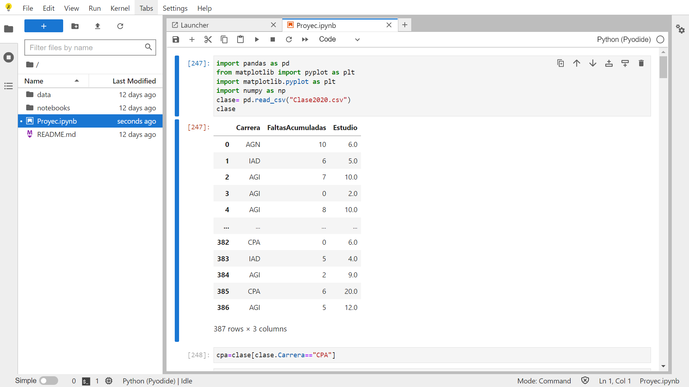

* Aquí presentamos el DataFrame de todas las carreras con el parámetro de las faltas acumuladas y las horas de estudio
* después los separamos por carrera=

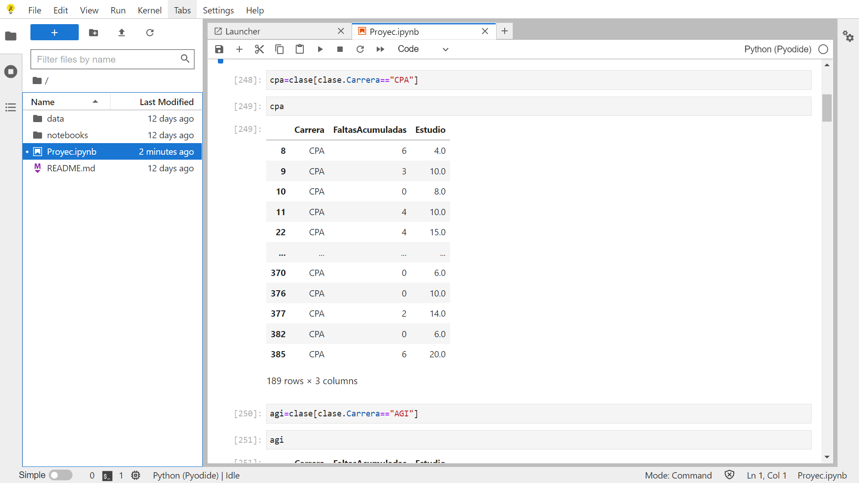

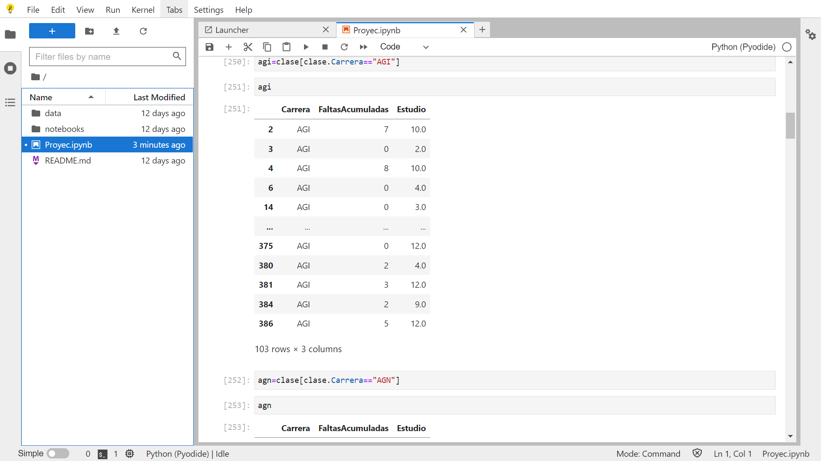 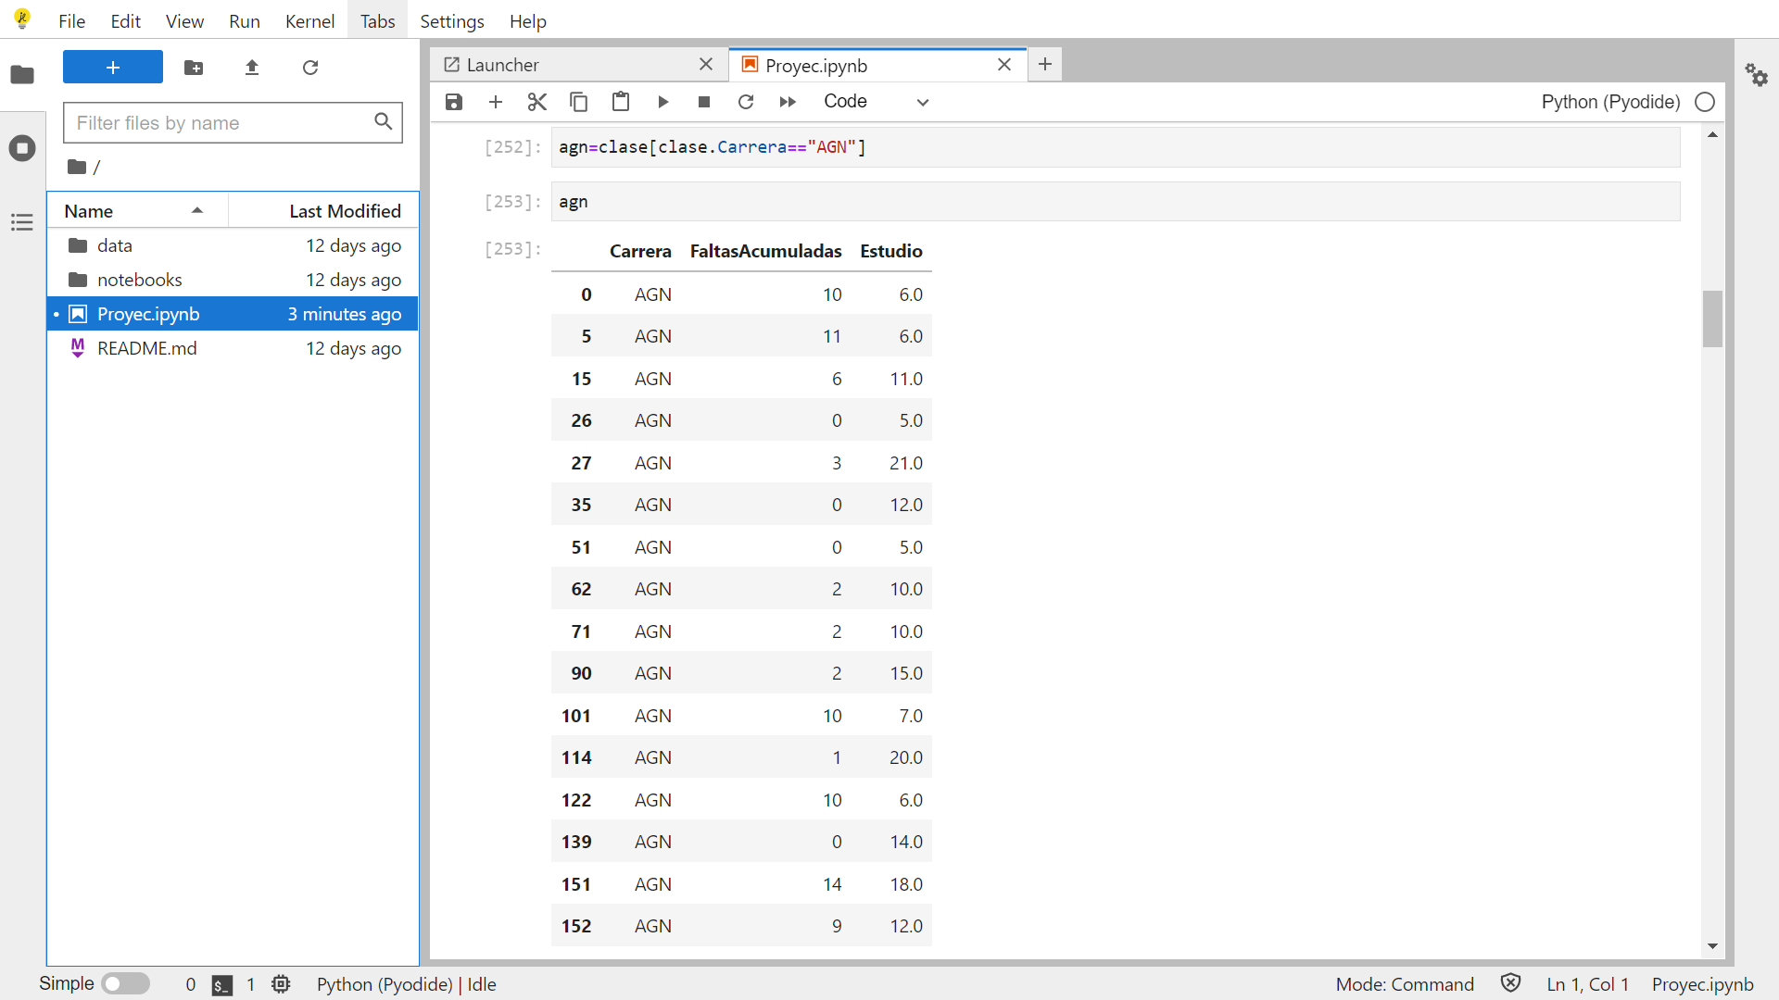

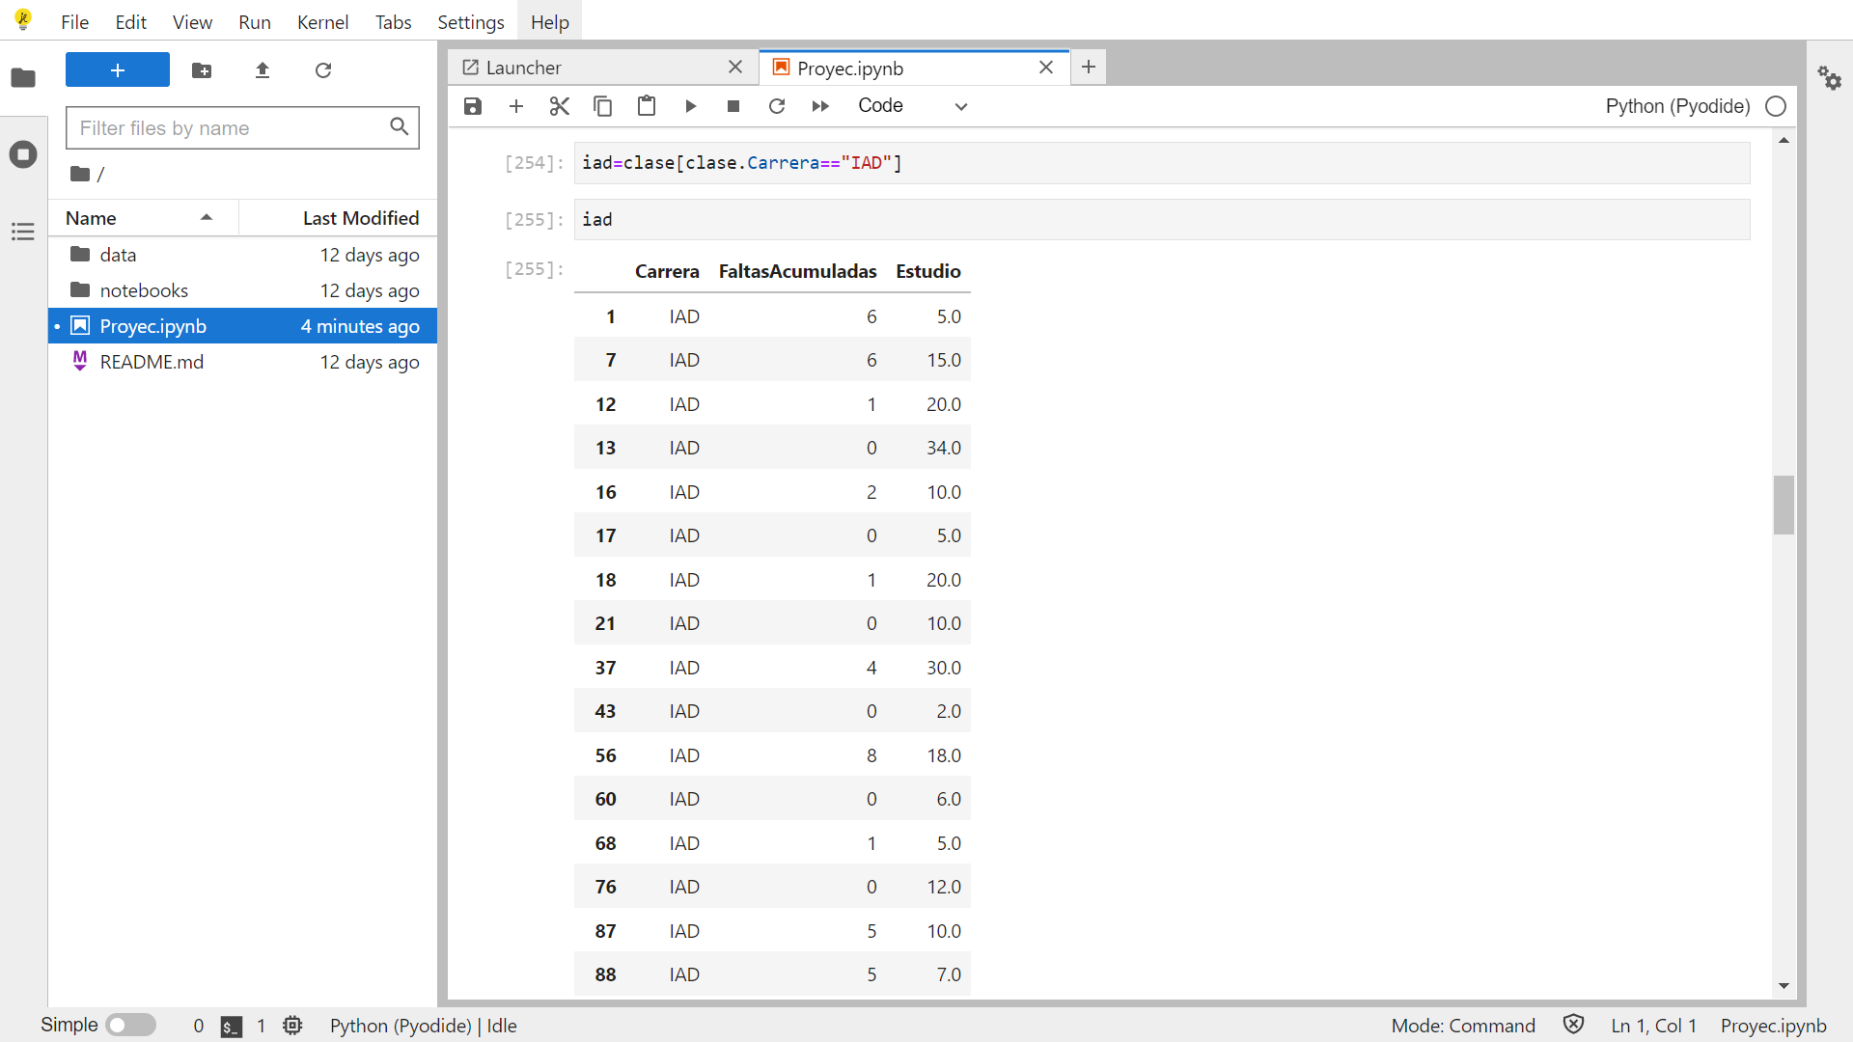

* a continuación, las graficas
* diagrama de dispersión, aquí se mide la correlación de los parámetros evaluados.

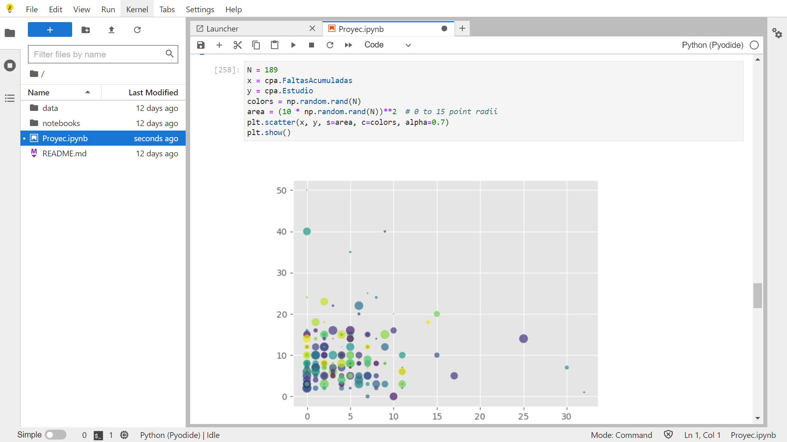

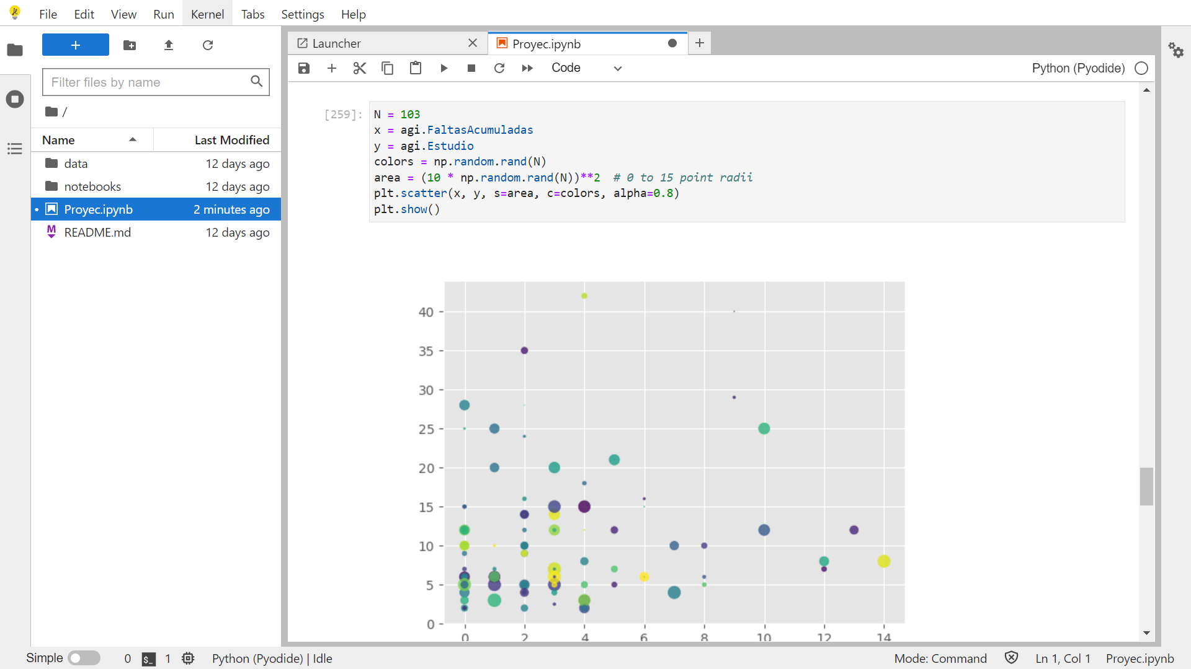

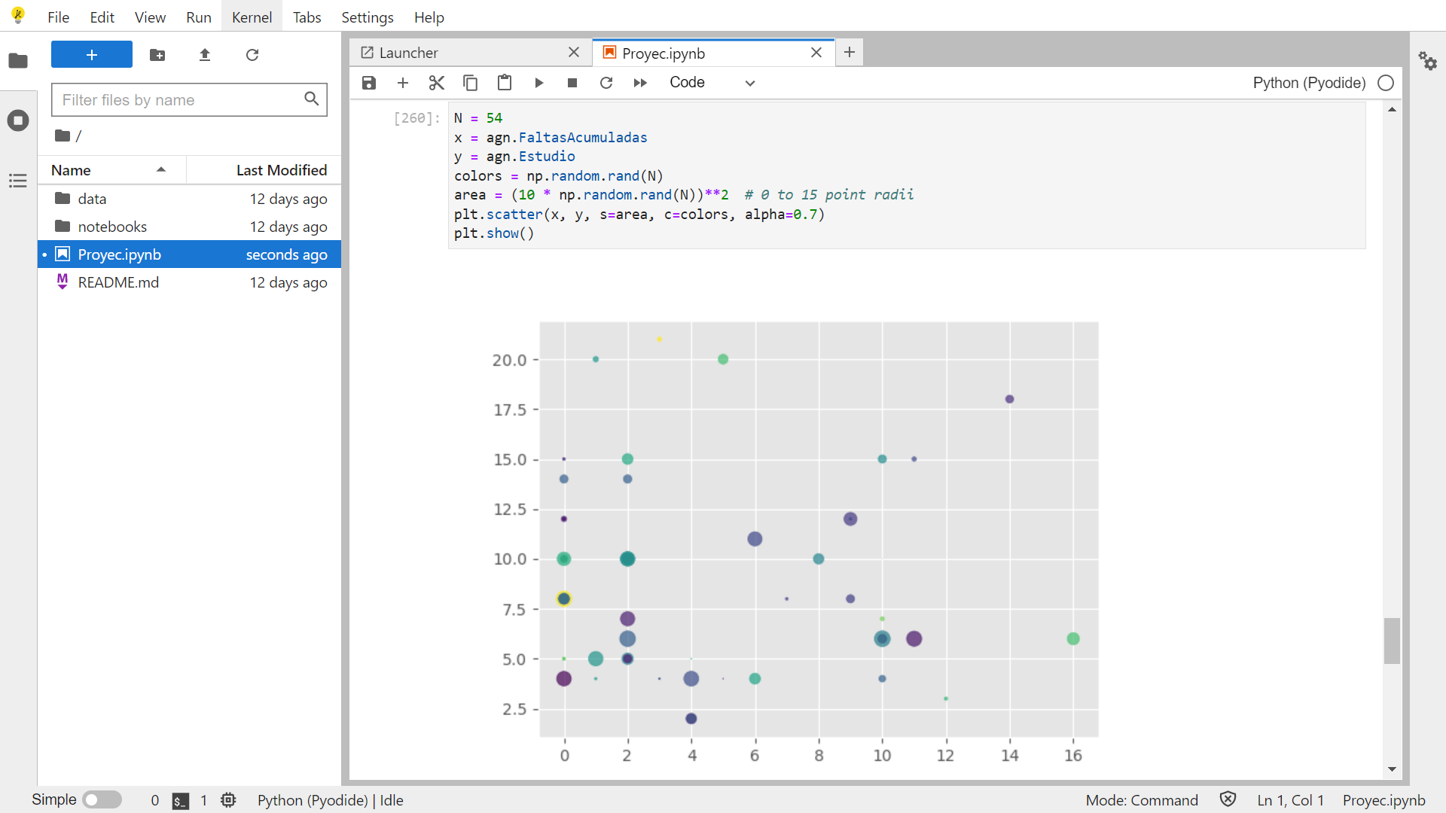

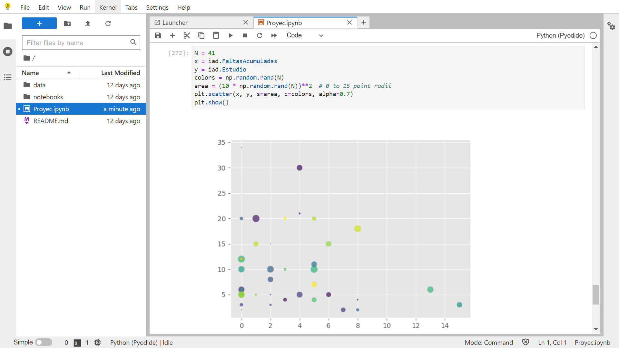

**Ideas futuras:**

* Aplicar este análisis en cada uno de los departamentos de estudio y puedan conocer mas a sus estudiantes y trabajar de una manera focal con cada uno.
* Poder aplicar este tipo de análisis con otros datos y así la universidad pueda sacar una mayor corrección y poder actuar de una manera mas precisa ante diferentes situaciones.

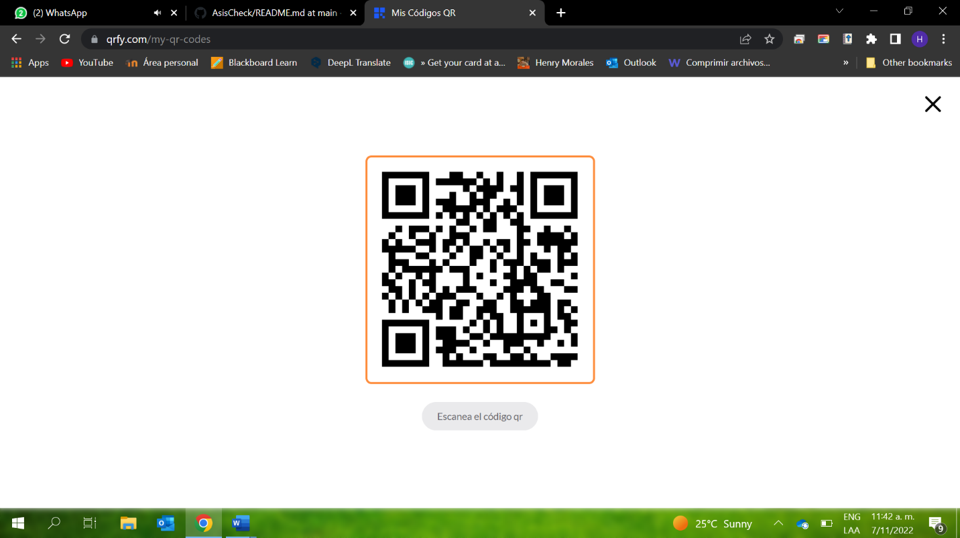**Para más información pueden visitar nuestro repositorio en:**

**Referencias**

Análisis estadísticos - Deimos estadística. (2014, septiembre 28). Deimos Estadística - Encuestas, Consultoría y Big Data. <https://www.deimosestadistica.com/analisis-estadisticos-de-datos/>

<https://www.questionpro.com/blog/es/analisis-estadistico/>

<https://datacarpentry.org/python-ecology-lesson-es/aio/index.html>

Análisis y visualización de datos usando Python. (en.). Data Carpentry - Análisis y Visualización de Datos Usando Python. Retrieved September 13, 2022, from <https://datacarpentry.org/python-ecology-lesson-es/aio/index.html>